2023-2024学年七年级下学期数学期末试卷（北师大版）
一、单选题
1．下列图形是轴对称图形的是（ ）
A．B．C． D．
2．在中国共产党的坚强领导下，我国有效控制了新冠疫情．而截至2021年3月25日，全球新冠肺炎确诊人数高达1.26亿，其中数据1.26亿用科学记数法可表示为（ ）
A． B． C． D．
3．下列运算正确的是（ ）
A．a•a³=a³ B．（ab）³=a³b C．（a³）²=a⁶ D．a⁸÷a⁴=a²
4．下列说法正确的是（ ）
A．为了了解全国中学生的心理健康情况，选择全面调查
B．在一组数据7，6，5，6，6，4，8中，众数和中位数都是6
C．“若 是实数，则 ”是必然事件
D．天气预报说明天不下雨，那么明天不下雨是必然事件
5．一个游戏转盘如图，四个扇形的圆心角度数分别是36°，72°，108°，144°．则转盘自由转动停止后，指针落在圆心角为36°的扇形区域的概率为（ ）
A． B． C． D．
6．如图，在平行四边形 中， ， 的平分线 交 于点 ，连接 ，若 ，则 的度数为（ ）
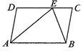
A． B． C． D．
7．∠AOB的平分线上一点P到OA的距离为3，Q是OB上任一点，则（ ）
A．PQ＞3 B．PQ≥3 C．PQ＜3 D．PQ≤3
8．如图1是画平行线时，采用推三角尺的方法从如图1到如图2得到平行线，在平移三角尺画平行线的过程中，使用的数学原理是（ ）
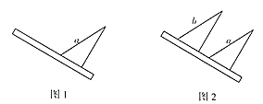
A．同位角相等，两直线平行 B．两直线平行，内错角相等
C．两直线平行，同位角相等 D．内错角相等，两直线平行
9．如图，∠DAE=∠ADE=15°，DE∥AB，DF⊥AB，若AE=8，则DF等于（ ）
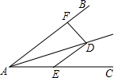
A．2 B．3 C．4 D．5
10．①如图1,AB∥CD,则∠A +∠E +∠C=180°；②如图2,AB∥CD,则∠E =∠A +∠C;③如图3,AB∥CD,则∠A +∠E－∠1=180° ； ④如图4,AB∥CD,则∠A=∠C +∠P.以上结论正确的个数是( )
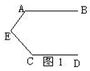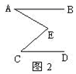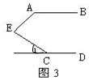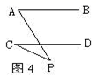
A．、1个 B．2个 C．3个 D．4个
二、填空题
11．计算： 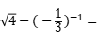 .
12．对于任意的正数，，定义运算“*”如下：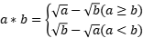，计算的结果为 ．
13．如图，在Rt△AOB中，∠AOB=90°，AO=，BO=1，AB的垂直平分线交AB于点E，交射线BO于点F．点P从点A出发沿射线AO以每秒个单位的速度运动，同时点Q从点O出发沿OB方向以每秒1个单位的速度运动，当点Q到达点B时，点P、Q同时停止运动．设运动的时间为t秒．
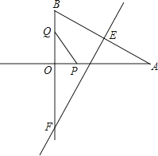
（1）当t= 时，PQ∥EF；
（2）若P、Q关于点O的对称点分别为P′、Q′，当线段P′Q′与线段EF有公共点时，t的取值范围是 .

14．如图，在平行四边形中，相交于点O，点E，F在对角线上，有下列条件：①；②；③；④.其中一定能判定四边形是平行四边形的是 .
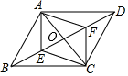
15．如图，AD是△ABC的角平分线，AB：AC=3：2，△ABD的面积为15，则△ACD的面积为 .
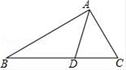
三、解答题
16．计算
（1）
（2）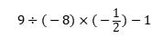
（3）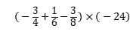
（4）
17．化简求值： 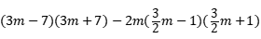，其中m=-3.
18．如图，已知四边形ABCD与四边形EFGH关于直线MN对称，∠B=125°，∠A+∠D=155°，AB=3cm，EH=4cm．
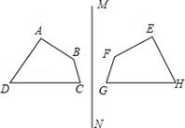
（1）试写出EF，AD的长度；
（2）求∠G的度数；
（3）连接BF，线段BF与直线MN有什么关系？
19．如图，现有一个均匀的转盘被平均分成六等份，分别标有 这六个数字，转动转盘，当转盘停止时，指针指向的数字即为转出的数字（当指针恰好指在分界线上时，不记，重转）．
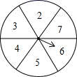
（1）转动转盘，转出的数字大于3的概率是多少；
（2）现有两张分别写有3和4的卡片，要随机转动转盘，转盘停止后记下转出的数字，与两张卡片上的数字分别作为三条线段的长度．
①这三条线段能构成三角形的概率是多少？
②这三条线段能构成等腰三角形的概率是多少？（注：要求写出各种可能情况）
20．某单位要印刷一批宣传材料。在甲印刷厂不管一次印刷多少页，每页收费0.1元，在乙印刷厂，一次印刷页数不超过20时，每页收费0.12元，一次印刷页数超过20时，超过部分每页收费0.09元，设该单位需要印刷宣传材料的页数为x（x>20且x是整数），在甲印刷厂实际付费为 （元），在乙印刷厂实际收费为 （元）
（1）分别写出 与x的函数关系式；
（2）你认为选择哪家印刷厂印刷这些宣传材料较好？为什么？
21．如图，在△ABC中，CD⊥AB，垂足为D，点E在BC上，EF⊥AB，垂足为F．∠1=∠2，试判断DG与BC的位置关系，并说明理由．
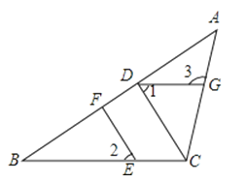
22．已知AB∥CD
（1）如图1，求证：∠ABE＋∠DCE－∠BEC＝180°
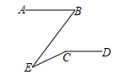
（2）如图2，∠DCE的平分线CG的反向延长线交∠ABE的平分线BF于F
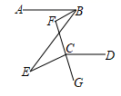
①若BF∥CE，∠BEC＝26°，求∠BFC
②若∠BFC－∠BEC＝74°，则∠BEC= ▲

2023-2024学年七年级下学期数学期末试卷（北师大版）
一、单选题
1．下列图形是轴对称图形的是（ ）
A．B．C． D．
【答案】A
【解析】【解答】解：A、是轴对称图形，故正确；
B、不是轴对称图形，故错误；
C、不是轴对称图形，故错误；
D、不是轴对称图形，故错误．
故选A．
【分析】根据轴对称图形的概念求解．
2．在中国共产党的坚强领导下，我国有效控制了新冠疫情．而截至2021年3月25日，全球新冠肺炎确诊人数高达1.26亿，其中数据1.26亿用科学记数法可表示为（ ）
A． B． C． D．
【答案】B
【解析】【解答】解：数据1.26亿用科学记数法可表示为 ．
故答案为：B．
【分析】利用科学记数法的定义及书写要求求解即可。
3．下列运算正确的是（ ）
A．a•a³=a³ B．（ab）³=a³b C．（a³）²=a⁶ D．a⁸÷a⁴=a²
【答案】C
【解析】【解答】解：A、a•a³=a⁴，故A选项错误；
B、（ab）³=a³b³，故B选项错误；
C、（a³）²=a⁶，故C选项正确；
D、a⁸÷a⁴=a⁴，故D选项错误．
故选：C．
【分析】根据同底数幂的乘法与除法以及幂的乘方与积的乘方的知识求解即可求得答案．
4．下列说法正确的是（ ）
A．为了了解全国中学生的心理健康情况，选择全面调查
B．在一组数据7，6，5，6，6，4，8中，众数和中位数都是6
C．“若 是实数，则 ”是必然事件
D．天气预报说明天不下雨，那么明天不下雨是必然事件
【答案】B
【解析】【解答】解：A、为了了解全国中学生的心理健康情况，人数较多，应采用抽样调查的方式，故错误；
B、在一组数据7，6，5，6，6，4，8中，众数和中位数都是6，故正确；
C、 ，则“若a是实数，则 ”是随机事件，故错误；
D、只能说不下雨的可能性高，但还是有可能下雨，故错误；
故答案为：B.
【分析】A、由题意可知人数较多，应采用抽样调查方式；
B、中位数是指一组数据按序排列后①偶数个数据时，中间两个数的平均数就是这组数据的中位数；②奇数个数据时，中间的数就是这组数据的中位数.平均数是指在一组数据中所有数据之和再除以数据的个数；根据定义并结合已知可求解；
C、当a=0时，=0，所以应是随机事件；
下不下雨属于可能性事件，不是必然事件。
5．一个游戏转盘如图，四个扇形的圆心角度数分别是36°，72°，108°，144°．则转盘自由转动停止后，指针落在圆心角为36°的扇形区域的概率为（ ）
A． B． C． D．
【分析】用圆心角为36°的扇形区域的圆心角度数除以360°得到指针落在圆心角为36°的扇形区域的概率．
【解答】解：由概率公式可知，转盘自由转动停止后，指针落在圆心角为36°的扇形区域的概率为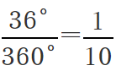
故选：D．
【点评】本题考查了概率公式：随机事件A的概率P（A）=事件A可能出现的结果数除以所有可能出现的结果数．
6．如图，在平行四边形 中， ， 的平分线 交 于点 ，连接 ，若 ，则 的度数为（ ）
A． B． C． D．
【答案】A
【解析】【解答】 ，
∵∠ABC=∠D=100°， 为角平分线，
∴
,
,
故答案为：A.
【分析】由平行四边形的性质得出∠ABC=∠D=100°，AB∥CD，得出∠BAD=180°-∠D=80°，由等腰三角形的性质和三角形内角和定理求出∠ABE=70°，即可得出∠EBC的度数
7．∠AOB的平分线上一点P到OA的距离为3，Q是OB上任一点，则（ ）
A．PQ＞3 B．PQ≥3 C．PQ＜3 D．PQ≤3
【答案】B
【解析】【解答】如图，过点P作PE⊥OB于E，
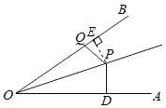
∵OP是∠AOB的平分线,
∴PD=PE=3，
∵Q是OB上任一点，
∴
∴
故答案为：B.
【分析】由角平分线的性质可知，角平分线上的点到角两边的距离相等；再由垂线段最短，得出结论.
8．如图1是画平行线时，采用推三角尺的方法从如图1到如图2得到平行线，在平移三角尺画平行线的过程中，使用的数学原理是（ ）
A．同位角相等，两直线平行 B．两直线平行，内错角相等
C．两直线平行，同位角相等 D．内错角相等，两直线平行
【答案】A
【解析】【解答】解：如图，
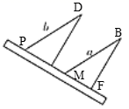
∵∠DPF=∠BMF，
∴PD//BM(同位角相等，两直线平行)，即a//b，
故答案为：A.
【分析】由题意结合图形可知∠DPF=∠BMF，从而得同位角相等，两直线平行.
9．如图，∠DAE=∠ADE=15°，DE∥AB，DF⊥AB，若AE=8，则DF等于（ ）
A．2 B．3 C．4 D．5
【答案】C
【解析】【解答】解：如图，过点D作DM⊥AC于点M，
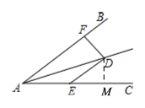
∵∠DAE=∠ADE=15°，
∴∠DEC=∠DAE+∠ADE=30°，DE=AE=8，
∵DM⊥AC于M，
以上内容仅为本文档的试下载部分，为可阅读页数的一半内容。如要下载或阅读全文，请访问：https://d.book118.com/588137106122006036

